ДЫХАНИЕ ПЛАНЕТЫ!

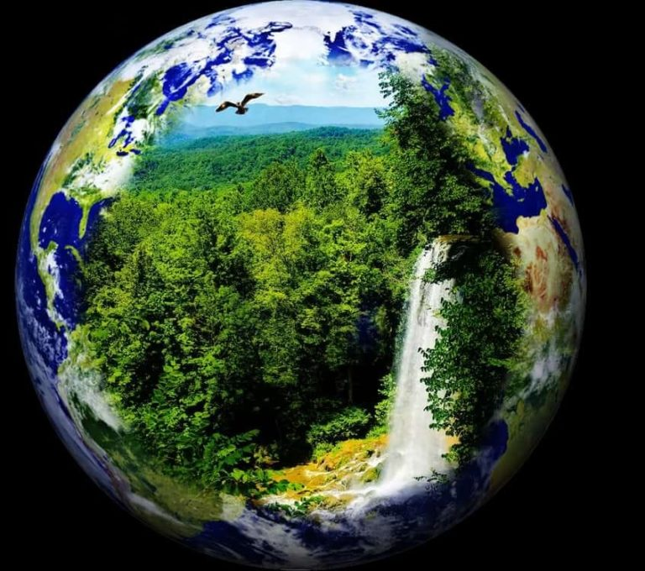

Язык мира во всем мире!
Русский язык для мира на Земле,
Человечества перепутано во мгле.
Люди остановитесь, куда вы стремитесь….,
Серьезна, подумайте мы еще на Земле.
Русская культура время человек,
В этом человеке создавший Век….!
Все в нем и в нем должно вернуться,
По этому пути дыхание стремиться?
Русская литература пробуждение Век,
В этом пробуждение правды человек!
Знание и Космос, белые голуби,
Слезы молодости в ожидание Век!
Русская наука для мира ко всему,
Большие континенты стремятся к нему,
Правда не потеряй пока твое дыхание,
От Века для Века есть пути к нему…!
Мировая культура на русском языке,
Русский человек стыковал его на Земле.
Половина мира объединились найти,
В окончание века не хотел уйти…!?
Россия сила знание человек,
В этом знание мудрость Век!
Эволюции правды выбор человек,
Прошлого обновляет новый Век!
Правда, сила Век добро,
В этом Веке мы все.
Ты подумай человек,
Правда сможет этот Век?

Слезы Океана!
Дыхание воздух и вода,
Наука и техника мы куда?
Человек ты говорящая вода,
Будущее стремится не туда?
Будущее прогресса это дыхание,
Защита жизни в нем ведет знание….!
Правда человека торопись твое дыхание,
Прошлое непросто….. накопил тебе знание?
Знание сила век добро,
В этом веке мы все?
Глобально подумай, локально действуй, шансы на выживание,
Используй правды, не истощай больше, пути спасение!
***
Процесс эволюции и жизнь на Земле,
Материя и сознание сущность во мгле?
Машина человека пропускает правды на пути,
Не услышав крик воды, убивает жизнь изнутри?
Вода образовал жизнь на Земле!
Солнечная система светиться во тьме.
Рождение красоты на планете Земля,
Посередине жизни теряет себя?
Правда и молодость спеши за ним,
Истощение природы остановится с ним?
Индустрия обернись в пользе воды,
Дети в ожидание свои мечты….!
Каждый есть в каждом из вас,
Правда на этом объединяет нас!
***
Машина смерти от пользы воды,
Истощает природу, убивает красоты?
Индустрия ты, куда? Измени свой ход,
Достаточно накопил для пользы доход?
Человек стремись в правде свое,
Больше не тащи дыхание твое…...!
Ты стал таким от пользы его….,
Открой возможность для мира всего!
Только ты стал таким внутри всего,
Овладел знанием сущности его!
Механика природы в твоем творение,
В настоящем мире ждет (свое) спасение?
Стремись, для мира пока есть, дыхание,
Вся сила механики в новом это знание!
Мудрость, сила век добро,
В этом веке было все?
Правда есть все за ним,
Укрепится мира с ним!
***
Вода образует жизнь для всех,
Уникальность человека это из них.
Человек есть часть природы,
В многообразие цикл и роды!
Картинки в пещере начало мышление,
Детства будущего новое рождение.
Все рождение дыхание Земли,
Поиск человека перепутано на пути?
Жизнь существование белковых тел,
Жажда захватов (охоты) новых Земель!
Под влиянием охоты искусства открыл,
Тайны сотворение сундука закрыл…..?
Природа познал сущность свое,
Разум природы, удаляет его….!
Колесо цивилизации с таким путем,
Колодец без дна в пути создаем.
Все живое дыхание Земли,
Оглянись разум на правде пути?
Суть мироздание в теле твоем,
Пути объединение счастье создаем?
Все на Земле это дыхание от воды,
Без правды в настоящем убиваем плоды?
Согласия, правда, век добро,
В этом согласии мы все…..!!
Правда есть все за ним,
Укрепится мир с ним!
***
Книга мудрость знание человек,
Теряет правду образованный век!
Человеческая культура стремилось найти,
В загадочном мире снова зайти?
Это нечто в движение Земли,
Требует, правды используя, воды!
Властелин природы успей его найти?
В едином согласии не стремись уйти!
Закон природы в создание века!
Требует правды выбора человека?
Дыхание планеты счастье человека,
Бессмертные идеи создание века?
Мы есть в нем он в нас,
Снова и снова завет вас?
Правда есть все за ним,
Укрепится мир с ним.
***
Закона природы это движение,
Все живое повторяет рождение.
Наука доказал значение живого,
Истощаем океан убиваем его?
Большой космос внутри человек,
Малое исследует темный век…!
Только ты владелец знание о нем,
Творил бытию в книге Земном!
Все в тебе, но ты куда….!?
Природа завет повернись сюда.
Дыхание планеты жизнь на Земле,
Неправда о нем листья в огне!
Правда есть давай за ним……,
Укрепляем мир с ним!
***
«Институты согласия» для общей цели на Земле,
Не используя до сих пор, оставили на письме?
Все правда для Биосферы в окончание века,
Доказал неправды пути цивилизации человека.
Шансы есть на выживание, но до сих пор в бумаге?
Выбирай правды пути, пока есть дыхание на Земле?
Все богатства природы не такого хода пути,
Литература доказал для правды своего пути!
Все в человеке, но человек куда…!
Правда есть позови всех сюда.
Истина человек все за мир,
Откроем новый мир……..!?
***
Объединение в одно это великое в начале века,
Надо завершать программы создание нового человека!
Для этого направление работали великие умы,
Сохранилось, но не завершилось на своем пути?
Человек познай себя в правде, кто ты такой?
Наслаждаемся, не реализуем правды мира Земной.
Мы должны изменят свой ход в пользе природы,
Не зря пропускать время, которое уходить годы!
Время сила век добро,
В этом силе есть все!
Ты подумай человек!
Мы теряем этот век?
Правда есть все за ним,
Укрепится мир с ним!
***
Вселенная завет тебя это дыхание Земли,
Используй свою силу на правильном пути!
Один вид в природе сумел, говорит,
Добро со злом не остановится, творит?
Человеческий род уступает своего создателя,
Снова и снова станет книгой в голове мыслителя!
Пути правды доказано на Земле, но выбор за кем?
Дух времени требует…? Накопление остается не с чем?
Выбери, правду за спасение нет больше советы….!
Спеши, успей все за тобой для планеты.
Человек человека должен стать,
От ада неправды мир спасать?
Правда есть все за ним,
Укрепится мир с ним.
***
Человечества умножается от пользы воды,
Биосфера задыхается в неправде пути?
Машина смерти остановись, это твое дыхание,
Успей достать правду жизни это твое знание!
Дыхание планеты в поиске сущность,
По этому пути объясни свою вечность?
Материя в движение, эволюция человека,
Ход правды доказано в Революции века!
Знание сила век добро,
В этом веке было все…!!
Правда есть все за ним,
Укрепится мир с ним.
***
Эволюция биосферы жизнь на Земле,
Познай правды его все в тебе!
Ты владеешь разумом во всей Вселенной,
Не теряй знание о нем в мире Земной!
Все живое на планете это знание,
Снова и снова рождает дыхание!
Уникальность жизни это золотые слова,
Ищет свою правду пути, мыслит голова!
Человек не теряй знание свое,
Сможешь, успей дыхание твое.
***
Океан создает и питает всего,
Неустойчивая индустрия убивает его.
Питание человека изменил свой ход,
Загрязняя океан, выбирает доход.
В своем начале человек небыль такой,
Накопит богатства, но не хочет, стой?
Ты в серьез подумай, кто был твой род,
От пользы океана каким…… стал народ?
Человек остановись от неправды пути,
Правда есть объединяй всех по этому пути.
Океан единый цепь питание всего (живого),
Индустрия не теряй уникальность его (Земного?).
Океан держатель биомассы Земли,
Индустрия уничтожает биосинтез Земли.
Разум не теряй себя пока твое дыхание,
В молчание правды доказаны все знание!
Ты узнал чуть, чуть кто ты такой?
Индустрия твоих рук хочет покой…!
Подумай, в серьез пока есть, питание,
Не загрязняй Океан это твое дыхание?
***
Легкие нашей планеты создает кислород,
Неправда индустрии губит человеческий род?
Человек успей и переверни свой ход,
Используй и сохрани разумный род.
Разумное ращение спеши пока время,
Дыхание есть уменьши свое горение?
Безотходное технология польза биосферы,
Малоотходное общества путь ноосферы.
Красота весны, в творение Венеры,
Истина любви ждет свое спасение?
***
Живая и мертвая в мозге твоем,
Прошлое в настоящем мыслит, о нем!
Кто были мы….. зачем стали таким?
Правды будущего сегодня не хотим?
Прогресс и регресс эволюция биосферы,
Неустойчивым путем губим ноосферы.
Спасение планеты в каждом из нас это регресс,
Будущего найдет свой пут в прошлом это прогресс.
От пользы воды снова и снова капитал,
Правды индивида на пути теряет сигнал?
Зло хочет, разделит мир на своем пути,
Добро удаляет его на правильном пути.
Правда, для правды это добро,
Неправда для правды это зло.
Зло и добро два в одном,
Теряет истину в пути другом?
Правда и неправда выбор человек,
Оправдание пути испытает век.

***
У человека есть мозг, которое мыслить,
У природы есть закон, которое изменить.
Эволюция биосферы создал нечто в мироздание,
Неправды пути становиться ничто в испытание!
По этому пути требовалось великие катастрофы,
Пути познание всего сущего творили философы!
Это и есть «Нравственный императив»,
К великому делу человеческий мотив…!?
Разум человека стал венцом мироздание,
«Экологический императив» сила созидание?
Система «Учитель» настало твое время…..,
Объедини всех на правду это великое решение?
Телематика главное оружие по этому пути,
Распространение правды требуется изнутри?
От неправды истощение природы мы сможем уйти?
По нравственному пути согласимся будущего найти?
Время сила век добро,
В этом силе мы все?
Правда, знание ты человек,
В этом знание пробуди ВЕК?
***
Планета Земля знание человек,
В золотой книге создавший век!
От пользы его доказали дыхание,
Неправды пути потеряем знание!
Вода и человек Земной мир,
Два в одном счастливый пир!
Вселенная и человек это одно,
Путь в счастливый мир нам дано!
Океан жизнь кровь человек,
Слезы правды ушедший век!
Память есть воспитавший век,
Думай и реши, выбирай свой век?
***
Движение Земли рождение весны,
Разум не теряй, читай и объясни?
Молекула воды движение крови,
В раскрытие тайны ты всех зови!
Бессмертные труды в красоте весны,
Используй правды, не теряет красоты?
Горы и реки мышцы и кость,
Между человеком и вселенной Разумный ход?
Фото и синтез рождение кислород,
От не сытости испугано человеческий род?
Ты гетеротроф защиты автотроф?
Прогресс листья дыхание и кровь!
Пространства и время сущность человек,
Абсолютным духом созданный венок!
Разумный мир не теряй, сохрани этот венок!
В обновление рода людской нажми звонок!
***
Вселенная сущность ты человек,
Правда, знание в окончание Век?
Тайна мироздание микро человек,
Раскрывший макро перепутанный век?
Разум не теряй накопленная веком,
Природа в ожидание гармонии человеком.
Живая пирамида венец в нем человек,
Интегральный индивид в ожидание век!
***
Древний Сфинкс загадал бытие,
В этом бытие тайна бессмертие?
Утро середина, вечер мироздание,
От неправды пути испуганно знание….!
Древний Сфинкс искусство творение!
В этом искусстве загадка старение!
В открытие тайны Сфинкс искал ответ,
После смерти до сих пор пустой совет!
Утро середина вечер старение,
В этом старение загадка бессмертие…!
Разгадка Эдипа до сих пор мы смерть,
Не используя ответа, ищем ответ?
Сфинкс это все живое на Земле,
Современный человек перепутано во мгле.
Утро, середина вечер вращение Земли,
Четыре, два три познай всего изнутри.
В Сфинксе, правда, выбор человек,
Было передано в двадцатый Век!
От прошлого до нас ищет человек…!
В молчание правды потеряем Век…!
Продолжение следует….!?

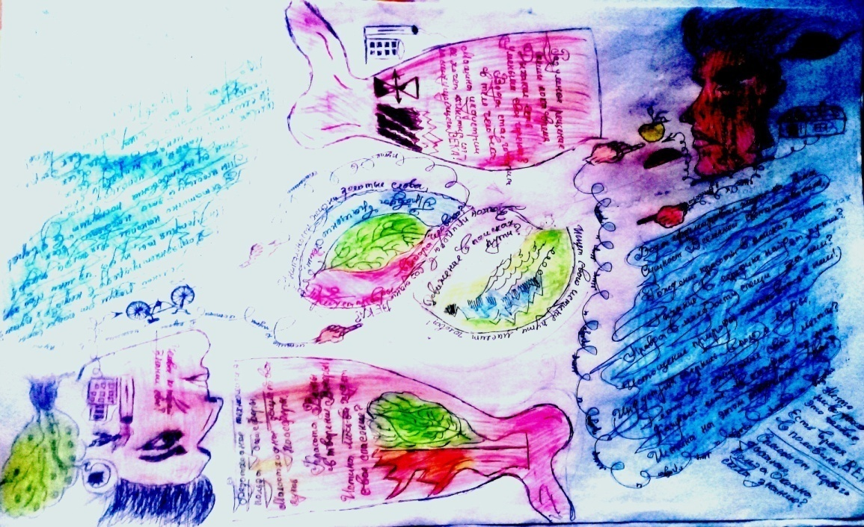

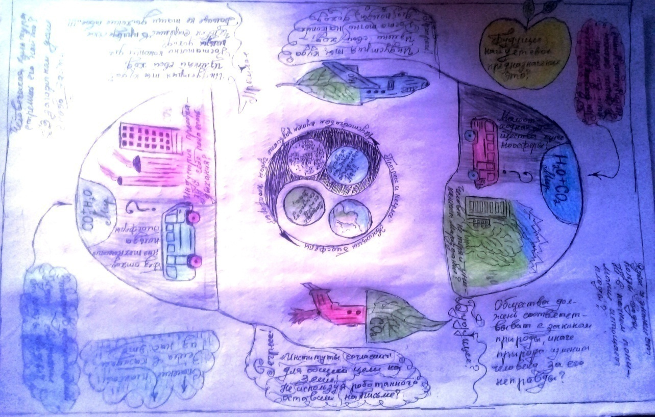

Правда, дыхание человека!
Основа жизни на Земле это вода,
Наука строго подумай обетом мы куда?
Цивилизация развивается от пользы его,
Без правды пути, истощаем всего….!
***
Каждая дыхание твое это от воды,
Используй правды клетка в крови.
Ключ молодости в теле твоем,
Требует правды в мире Земном.
***
Безотходное технология польза биосферы,
Малоотходное общества путь ноосферы?
Человек остановись пока чистое дыхание,
Корабль жизни ждет от тебя свое спасение?
***
Необходимость одного возникновение,
Стал случайным всего сотворение?
Это и есть разум во Вселенной,
Что, сталь знанием в мир Земной.
Эволюция материи в процессе воды,
Многообразие и формы биосфера Земли!
Биосфера высшая оболочка Земли,
Зарождал жизнь в эволюции воды!
От силы его появилось человек,
Неправильным ходом сломает век?
Неправда технологии зло для людей,
Заражает обществу как ядовитый змей?
Все живое на Земле, основанной водой,
Неправда технических рук ищет покой?
Биосфера открывал путь в ноосфере Земли,
Без куда….. снова и снова использует воды?

Правда или нет, выбор остается, за разумом,
Сердце работает, планета движется, ты спеши?
Биосфера покрывал жизни для всех,
Сохранение лесов хватает на всех.
Цивилизация не спеши, на своем пути,
Океан загрязняется, убегает пути…..
Развитие жизни на земле это вода,
Познание уникальность его это вода.
Вода основа жизнь всего,
Возникло разум знание его.
Это дыхание всего живого,
Познай себя и защити его.
Каждая дыхание в жизни людей,
Умножь дереву в жизни своей.
Дерева жизни питается водой,
Сохраняет уникальность мира земной.
Космос время вечность движение,
Пут к цели повторяет рождение?
Образование жизни от силы воды,
Искусства о мироздание рисует красоты.
Красота жизни в течение реки,
Счастье и, правда, молекула воды?
Обетом искусства, смог, творит,
Творение о вечности стал, говорит!
Разум жизни писал о сотворение,
На два пути разделилось объяснение?
Истина двух в одно это вода,
Плот и кров всего (живого) тоже вода!
Все рождение живого от силы его,
Постучал на организм в знание всего!
Наука доказал, жизнь есть вода,
Расширение Вселенной изучалось сюда.
Большой взрыв знание человек,
Является водой в теле человек.
Творение искусство знак о бытии,
Тайна мироздание в структуре воды.
Дерева жизни в мыслящем разуме,
Передал знак в творящем мозге!
Время проверял на пути от силы ума,
Ищет правды выбора в силе сама.
Противоположности пути изменилось движение,
В этом движение снова рождалось решение.
Сила правды возможность в письме,
До истины литературы было во тьме.
Мыслящая материя в поиске человек,
Ищет, но не сможет, найти значение век!
Все века в одном веке открыл свой ход,
Неправда человека снова закроет его ход?
Изменилось культура от силы чтение,
Вечная молодость завет нас в решение!
Вечность и дружба в правде его,
Молодости и счастье знание всего.
Ствол дерева это писание для всех,
Леса уменьшается, тревожь всех…!
Польза дерева и книга для людей,
Смысл жизни пропускает своих дней?
Вся сущность обновлялось,
В литературе снова рождалось.
Это ключевой ход эволюции ума,
Правды понимание достигни сама.
Эволюции письмо чтение человек,
Тайна сотворение проверял своей век!
Рождение весны жизнь в пути,
Истина любви небесной красоты!
Человек есть вода движение Земли,
История мироздание течение реки…!
Мы стали таким, от пользы его,
На пути познание себя самого.
Правда воды в истории земли,
Революция доказало правды пути!
Польза революции освободил раба,
История человечества доказало себя.
Стало ясным для всех людей,
Правда, в неправде яд змей!
Оно страдало на своем пути,
Осознавая всего сущего изнутри.
Великие умы догадались о нем,
Передавали правды знание своем.
Под влиянием знание мира сего,
Разделилось на два поиска всего!
В поисках пути счастье человека,
Правда, стучал в окончание века?
Правда цивилизации обернул свой ход,
От пользы воды снова и снова доход?
В зарождение культуры было с кожи,
После достижение требует лжи?
Вода человека становится грязным,
Неправда цивилизации становится ясным.
Океан жизни не хотел это от него!
Снова и снова рождает для всего.
Потому я связан в океане жизни,
Строго подумать о наслаждение жизни.
Все богатства на меня, а «Я» зачем?
Если не изменюсь, то остаюсь ни кем?
Есть возможность истины от века,
Правда изменит ход, нового века.
Правда есть вода, которое течет,
Два в одном мире хочет расчет!
Вода творил нас в творение всего,
Вечность в тебе, постучи до него…!
Оно движется в нас, это кровь жизни,
Сказанное зарождает правды до жизни?
Два ведро воды в одном теле,
Изменил века в своем деле?
Ты подумай, что человек,
Изменил историю свою навек.
Правда, улыбнулось в лицо его,
Открылось тайна пути всего!
Каждый человек смог обрести,
Залог себя для мира довести.
Сила науки сталь творит,
От этого метал, стал, говорит.
Это телевидение для мира и добро,
Укрепилось добро под влиянием его.
Правда окончание века о мире Земном,
Станет обновлять исторических имен?
Сущность воды, покидая веков,
Игра и слезы детей от пользы отцов.
Вада есть ключ, но ошибка пути,
Очищай свое тела для правды воды.
В каждом человеческом дыхание,
Снова и снова творит наука знание!
Творение науки от пользы природы,
Спроси себя? Это знание и роды.
Эволюции живого, вращение земли,
Ученого и философа с ума вели?
Знание сила век добро,
В этом веке было все!
Вода создал свою форму от силы его,
От неправды дыхание покидаем всего?
Конец всего пути это начало,
В процессе пути дыхание рождало.
Вдох и выдох снова рождение,
Пути общества требует изменение?
Рождение вне разума польза воды,
Дух в лабиринте времени хочет своды?
Свобода для свободы создан мир,
Неправда роскоши сума шедший пир?
Руки разума не такого хода в путь?
Нет равенства в обществе, но суть?
Защита воды здоровья каждого,
Равенства ключ в создание нужного?
Я нужен всем, но все спешат куда?
Мудрость веков их снова завет сюда!
Это и есть реальность для мира всего,
Правда понимание требует истины его.
Все живое это дыхание планеты,
Без правды снова и снова советы?
Остановись человек, пока ест дыхание,
В этом дыхание шанс на выживание!
Молодость в середине пропускает всего,
Будущее в прошлом испытает его?
Цивилизация перемирись с законом природы,
Стало тяжелым дыхание планеты от рода?
Ответ трех вопросов всего века,
Эволюция воды в теле человека.
Спеши от первого дыхание,
Польза Океана сила знание!
Знание сила жизнь добро,
В этой жизни есть все!
Нечто ни во что это человек,
Есть время в половине век?
Вселенная вода знание человек,
Возможность пути выбор век?
Дыхание твое это вода,
В этом дыхание жизнь сюда.
Мы все в нем, а ты куда?
Слезы зовет, иди сюда!

См. Моисеев С. Человек и ноосфера, Москва 1990, С. 309-312.
См. Н. Моисеев, «Человек и ноосфера» Москва 1990, С. 247-257.

